UBND THÀNH PHỐ HỒ CHÍ MINH | CỘNG HÒA XÃ HỘI CHỦ NGHĨA VIỆT NAM
TRƯỜNG CAO ĐẲNG KỸ THUẬT | Độc lập - Tự do - Hạnh phúc
LÝ TỰ TRỌNG TP. HỒ CHÍ MINH

ĐỀ THI KẾT THÚC HỌC PHẦN LÝ THUYẾT
HỌC KỲ: II NĂM HỌC: 2016 – 2017

Bậc đào tạo: Trung Cấp Nghề (9+4)
Học phần: Kỹ Thuật Số
Lớp: 15 TCN-Đ Ngày thi: ____ / ____ / 2016
Thời gian thi: 90 phút_ (không kể thời gian phát đề)

(Thí sinh không được sử dụng tài liệu)
Đề số 01

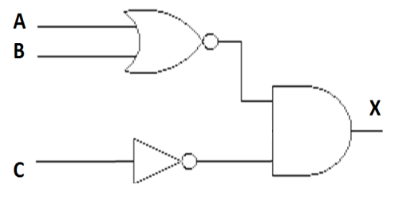
Câu 1: (3,0 điểm) Hãy trình bày Tên gọi, Ký hiệu , Biểu thức đại số, Bảng sự thật và Phát biểu tóm tắt của năm cổng logic căn bản.
Câu 2 : (2,0 điểm) Hãy lập bảng sự thật cho mạch logic tổ hợp có ba đầu vào A,B,C và đầu ra X.
Câu 3: (2,5 điểm) Trình bày ký hiệu và bảng trạng thái của JK_FF ↓.
Câu 4: (2,5 điểm) Cho đồ thị tín hiệu P , /A và C.Hãy vẽ tín hiệu ra từ các mạch logic đã cho trong hình sau :
c)
P
C
b)
P
A

a)

P
A

1 2 3 4 5 6
P

A

C

_______Hết_______

GHI CHÚ: CÁN BỘ COI THI KHÔNG ĐƯỢC GIẢI THÍCH GÌ THÊM.

TRƯỞNG KHOA TRƯỞNG BỘ MÔN GIẢNG VIÊN RA ĐỀ
(Ký tên và ghi rõ họ tên) (Ký tên và ghi rõ họ tên) (Ký tên và ghi rõ họ tên)

UBND THÀNH PHỐ HỒ CHÍ MINH | CỘNG HÒA XÃ HỘI CHỦ NGHĨA VIỆT NAM
TRƯỜNG CAO ĐẲNG KỸ THUẬT | Độc lập - Tự do - Hạnh phúc
LÝ TỰ TRỌNG TP. HỒ CHÍ MINH

ĐÁP ÁN ĐỀ THI KẾT THÚC HỌC PHẦN LÝ THUYẾT
HỌC KỲ: II NĂM HỌC: 2016 – 2017

Bậc đào tạo: Trung Cấp Nghề (9+4)
Học phần: Kỹ Thuật Số
Lớp: 15 TCN-Đ Ngày thi: ____ / ____ / 2016
Thời gian thi: 90 phút_ (không kể thời gian phát đề)
(Thí sinh được/không được sử dụng tài liệu)
Đề số 1

NỘI DUNG
Câu | Ý | Đáp án | Điểm
1 |  |  | 3,0
  Tên cổng | Ký hiệu | Biểu thức đại số | Bảng sự thật | Phát biểu tóm tắt
  AND | 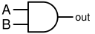 |  |  | MỨC VÀO THẤP (L) “xuyên qua”  cổng AND.
    A | B | A.B
    L | L | L
    L | H | L
    H | L | L
    H | H | H
  OR | 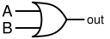 | A + B |  | MỨC VÀO CAO (H)  “xuyên qua”  cổng OR.
    A | B | A+B
    L | L | L
    L | H | H
    H | L | H
    H | H | H
  NOT | 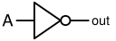 |  |  | Cổng NOT  “phủ định”  MỨC VÀO.
    A | A
    L | H
    H | L
  NAND | 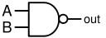 |  |  | Cổng NAND  “phủ định”  MỨC VÀO THẤP.
    A | B | A.B
    L | L | H
    L | H | H
    H | L | H
    H | H | L
  NOR | 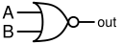 |  |  | Cổng NOR  “phủ định”  MỨC VÀO CAO.
    A | B | A+B
    L | L | H
    L | H | L
    H | L | L
    H | H | L
 | a |  | 0,5
 | b |  | 0,5
 | c |  | 0,5
 | d |  | 0.75
 | e |  | 0.75
2 |  | 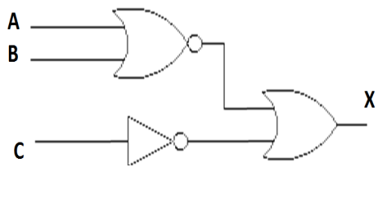 | 2,0
  C | B | A | Y
  L | L | L | H
  L | L | H | L
  L | H | L | L
  L | H | H | L
  H | L | L | L
  H | L | H | L
  H | H | L | L
  H | H | H | L
 | a |  | 0,25
 | b |  | 0,25
 | c |  | 0,25
 | d |  | 0,25
 | e |  | 0,25
 | f |  | 0,25
 | g |  | 0,25
 | h |  | 0,25
3 |  |  | 2,5
 | a | 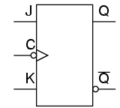  Ký hiệu JK_FF kích cạnh xuống | 0,5
 | b | Bảng trạng thái  JKFF kích cạnh xuống | 0,5
  C_{n} | J_{n} | K_{n} | Q_{n}
  ↓ | L | L | Q_{n-1}
  ↓ | L | H | L
  ↓ | H | L | H
  ↓ | H | H | Q_{n-1}
 | c |  | 0,5
 | d |  | 0,25
 | e |  | 0,25
 | f |  | 0,5
4  4 5 6  P  A  P  A  P  C  1 2 6  1 2 3 4 5 6 1  1 2 3 4 5 6  CP  P  A  C |  |  | 2,5
 | a) | 1 2 3 | 0,75
 | b) |  | 0,75
 | c) |  | 1,0

_______Hết_______
TRƯỞNG BỘ MÔN GIẢNG VIÊN RA ĐỀ
(Ký và ghi rõ họ tên) (Ký và ghi rõ họ tên)

UBND THÀNH PHỐ HỒ CHÍ MINH | CỘNG HÒA XÃ HỘI CHỦ NGHĨA VIỆT NAM
TRƯỜNG CAO ĐẲNG KỸ THUẬT | Độc lập - Tự do - Hạnh phúc
LÝ TỰ TRỌNG TP. HỒ CHÍ MINH

ĐỀ THI KẾT THÚC HỌC PHẦN LÝ THUYẾT
HỌC KỲ: II NĂM HỌC: 2016 – 2017

Bậc đào tạo: Trung Cấp Nghề (9+4)
Học phần: Kỹ Thuật Số
Lớp: 15 TCN-Đ Ngày thi: ____ / ____ / 2016
Thời gian thi: 90 phút_ (không kể thời gian phát đề)

(Thí sinh không được sử dụng tài liệu)
Đề số 02

Câu 1: (3,0 điểm)
Hãy trình bày Tên gọi, Ký hiệu , Biểu thức đại số, Bảng sự thật và Phát biểu tóm tắt của năm cổng logic căn bản đơn giản nhất.
Câu 2 : (2,0 điểm)
Hãy lập bảng sự thật cho mạch logic tổ hợp có ba đầu vào A,B,C và đầu ra X.
Câu 3: (2,5 điểm)
Vẽ tín hiệu ra Q của mạch JK_FF↓ theo tín vào đã cho trong đồ thị sau đây:
CK

J

K

Câu 4: (2,5 điểm)
B | A | Y
L | L | H
L | H | L
L | L | H
L | H | H

Hãy kết nối các cổng logic căn bản để tạo nên một mạch thực hiện bảng sự thật cho tại đây:
_______Hết_______

GHI CHÚ: CÁN BỘ COI THI KHÔNG ĐƯỢC GIẢI THÍCH GÌ THÊM.

TRƯỞNG KHOA TRƯỞNG BỘ MÔN GIẢNG VIÊN RA ĐỀ
(Ký tên và ghi rõ họ tên) (Ký tên và ghi rõ họ tên) (Ký tên và ghi rõ họ tên)

UBND THÀNH PHỐ HỒ CHÍ MINH | CỘNG HÒA XÃ HỘI CHỦ NGHĨA VIỆT NAM
TRƯỜNG CAO ĐẲNG KỸ THUẬT | Độc lập - Tự do - Hạnh phúc
LÝ TỰ TRỌNG TP. HỒ CHÍ MINH

ĐÁP ÁN ĐỀ THI KẾT THÚC HỌC PHẦN LÝ THUYẾT
HỌC KỲ: II NĂM HỌC: 2016 – 2017

Bậc đào tạo: Trung Cấp Nghề (9+4)
Học phần: Kỹ Thuật Số
Lớp: 15 TCN-Đ Ngày thi: ____ / ____ / 2016
Thời gian thi: 90 phút_ (không kể thời gian phát đề)
(Thí sinh được/không được sử dụng tài liệu)
Đề số 2

NỘI DUNG
Câu | Ý | Đáp án | Điểm
1 |  |  | 3,0
  Tên cổng | Ký hiệu | Biểu thức đại số | Bảng sự thật | Phát biểu tóm tắt
  AND |  |  |  | MỨC VÀO THẤP (L) “xuyên qua”  cổng AND.
    A | B | A.B
    L | L | L
    L | H | L
    H | L | L
    H | H | H
  OR |  | A + B |  | MỨC VÀO CAO (H)  “xuyên qua”  cổng OR.
    A | B | A+B
    L | L | L
    L | H | H
    H | L | H
    H | H | H
  NOT |  |  |  | Cổng NOT  “phủ định”  MỨC VÀO.
    A | A
    L | H
    H | L
  NAND |  |  |  | Cổng NAND  “phủ định”  MỨC VÀO THẤP.
    A | B | A.B
    L | L | H
    L | H | H
    H | L | H
    H | H | L
  NOR |  |  |  | Cổng NOR  “phủ định”  MỨC VÀO CAO.
    A | B | A+B
    L | L | H
    L | H | L
    H | L | L
    H | H | L
 | a |  | 0,5
 | b |  | 0,5
 | c |  | 0,5
 | d |  | 0.75
 | e |  | 0.75
2 |  | M  N | 2,5
  C | B | A | Y
  L | L | L | H
  L | L | H | H
  L | H | L | H
  L | H | H | H
  H | L | L | H
  H | L | H | L
  H | H | L | L
  H | H | H | L
 | a |  | 0,25
 | b |  | 0,25
 | c |  | 0,25
 | d |  | 0,25
 | e |  | 0,25
 | f |  | 0,25
 | g |  | 0,25
 | h |  | 0,25
3 |  | CK  J  K  Q | 2,5
 | a |  | 0,5
 | b |  | 0,5
 | c |  | 0,5
 | d |  | 0,5
 | e |  | 0,5
 | f
4 |  |  | 2,5
4 | a | Bảng Karnaugh tương ứng với Bảng Sự Thật đã cho:  Y | 0,5
  A  B Y | L | H
  L | H | L
  H | H | H
4 | b | Bảng Karnaugh của Y theoB,A  Y  có HAI mintex bậc 1. | 0,5
  A  B Y | L | H
  L | H | L
  H | H | H
4 | c | Mintex(xL) ⇔ A  Mintex(Hx) ⇔ B | 0,5
4 | d | Y = A + B | 0,25
4 | e) | Mạch logic thực hiện bảng sự thật đã cho:  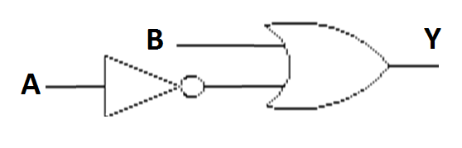 | 1,0

_______Hết_______
TRƯỞNG BỘ MÔN GIẢNG VIÊN RA ĐỀ
(Ký và ghi rõ họ tên) (Ký và ghi rõ họ tên)

